目錄

1.研究動機……..…………………………………………………………………..2

2.研究目的…………………………………………….……………………………4

3.文獻探討……………………………………………………….…………………5

3.1單一處理器即時排程演算法………………………… …………………...5

3.2多重處理器即時排程演算法………………………………….…………...5

3.3 排程演算法的分析………………………………….……………………...7

3.4 EDZL的可排程條件………… ………………….…………………….…..9

3.5 排程演算法的分類以及可排程使用率…… ….…… ……… ……..16

4.研究構想與預期成果…………………………………….………………….…...18

5.參考文獻………………………………………………………………..………...19

1. 研究動機
近幾年來，針對多重處理器即時排程的需求變得越來越多；隨著硬體成本的降低，使用多重處理器架構的即時系統已經變得非常普遍。也就因為如此，在這樣的系統當中，工作排程是一個有挑戰性的問題，如果排程方式不佳，雖然使用較多的處理器，卻反而沒有得到該有的加乘效率。因此，多重處理器架構下的即時排程系統將會影響整個系統的效能，佔有重要的地位。
許多的排程方式在單一處理器架構下已經被證明是最佳的方法(Optimal)，例如EDF(Earliest Deadline First)以及LLF(Least Laxity First)。然而在多重處理器的架構下，EDF雖然有比較低的工作置換(Context Switch)頻率，但是使用EDF會產生多重處理器的異常狀況(Multiprocessor Anomalies)，造成工作超過截止時間的頻率(deadline miss rate)提高，並且EDF無法保證超過 (m+1)/2 這個可排程邊界條件的工作集合可以成功排程，此處m為處理器的數量；另一方面，LLF雖然有較佳的可排程邊界條件，但是因為每次根據可拖延時間的多寡來決定是否要暫停正在執行的工作，工作置換頻率會非常的高，對於工作置換時需要的額外成本(Overhead)無法忽略的架構下，LLF將會變得非常不實際。
針對即時排程方法，由於我們無法知道未來會釋放出來任務的開始時間及截止時間，所以並沒有最佳化的排程方法[13]，但是許多的應用方面卻有即時排程的需求，上述EDF及LLF雖然簡單，卻有許多具有關鍵影響的缺點，因此本人研究EDZL這個排程方法。承襲EDF及LLF的觀念，EDZL也非常簡單，所以適合用來當做即時排程的方法。
在即時系統當中，許多的工作任務都是週期性的(Periodic)，而且需要線上(On Line)來即時排程，因為離線排程(Offline)需要極大的空間來存放某個時間點要執行哪個工作(Time Driven)，這樣不是個實際的方法。而EDZL是一個有效率的排程方法，它具有EDF以及LLF的優點，盡量排除掉這兩個排程方法的缺點，並且可以作為一個線上(Online; Priority Driven)的即時排程方法。
綜合以上所述，EDZL具有EDF及LLF的特性，它不僅是一個很簡單明瞭的演算法，如果所有的工作任務都有同樣的開始時間與截止時間，根據Dertouzos的研究[13]，我們可以知道EDZL將是一個最佳(Optimal)的排程方法，在[22]並且提出了一個EDZL_GCD演算法，可以達到最佳的排程使用率；以實際的工作集合看來，它在多重處理器系統下還可以達到較佳的可排程使用率條件(Utilization Bound)[19]。
綜合來說，EDZL是一個混合式(Hybrid)的排程方法，提供多重處理器排程系統一個值得研究的方向。

2. 研究目的
EDZL排程演算法在[1]研究提出後，就有研究者想要一探精確的可排程使用率(Exact Utilization Bound)，由於可排程使用率是一個最簡單的方法，可以用來測試一個工作集合是否可以保證成功排程；[17]原先猜測EDZL的可排程使用率在m個處理器的系統下為3m/4，在本人的碩士論文當中，經過與指導教授細心的討論與分析下，我們得出了一個低於3m/4卻能保證排程失敗的特殊例子，藉著這個例子我們反證了3m/4這個邊界條件；緊接著我們延伸分析這個例子，發現針對不同的m值會得到不同的失敗處理器使用率，並且隨著m值增大而遞減，最後趨近於m(1-1/e)，我們得到了一個EDZL可排程使用率的上界(Upper Bound)。
針對EDZL可排程使用率的研究，在[20][21]證明EDZL的可排程使用率在m個處理器的系統下為(m+1)/2，這是一個EDZL可排程使用率的下界(Lower Bound)；並且藉由分析U_{max}這個參數，證明了在2個處理器系統下的可排程使用率會隨著U_{max}值而改變，最大可以達到100%的使用率[21]。
本研究計畫的目的在於分析了解EDZL的精確可排程使用率，並且研究針對不同的m值，U_{max}參數是否會影響EDZL可以達到的可排程使用率；此外，雖然特殊工作集合能達到的可排程使用率非常低，在[19]研究當中發現EDZL針對一般工作集合其實是非常實用的，本研究也希望能夠分析出一個簡單的排程測試方法(Schedulability test)，提供EDZL較實用的應用。
3. 文獻探討
3.1 單一處理器即時排程演算法
單一處理器的線上排程演算法有許多都被證明是最佳的，例如常見的EDF以及LLF都是最佳的排程方法。EDF演算法每個單位時間會執行截止時間最近(Earliest Deadline)的那個工作，如果有許多工作的截止時間一樣的話，就任意選一個來執行；而LLF演算法每個單位時間會執行可拖延時間最少的那個工作，拖延時間(Laxity)就是截止時間減掉還需要執行的時間，它可以代表工作執行狀態的緊急與否。如果有許多工作的最少可拖延時間都一樣的話，則與EDF一樣也任意選一個來執行。
這兩個方法的觀念都很簡單，但是對於優先程度來講是截然不同的，因為截止時間少的有可能因為需要執行的時間較少，造成可拖延時間變大，這時以EDF來講就會比較優先執行而對LLF來講卻要延後執行。
另一方面來看，EDF對於眼前看到的需要被執行的工作來看，它的優先程度都是固定的，除非在某個時間點有新的工作加入，在沒有新的工作加入之前，眼前的工作都不會被中斷執行，因此需要置換工作的機會變得很低；反觀LLF在執行過程當中，由於可拖延時間會隨著一個工作執行或者不執行而改變，連帶著優先程度便會一直變化，所以工作置換頻率會非常的高，對於很多即時系統來講，LLF的這種效應會影響整體執行效能。
3.2 多重處理器即時排程演算法
在多重處理器的架構之下，Srinivasan等人[12]利用公平(Fairness)的原理，使得每個工作在自己的執行率(執行時間/週期)下依序公平執行，並且計算出針對每個工作當中每個執行單位的個別截止時間，等同於將每個工作的執行限制轉變成更嚴格，只要能夠符合這樣的條件依序執行下去，一定可以達到原先的任務集合所需的截止時間。例如：原先的工作可能是 (執行時間,週期)=(6,8)，表示在8個單位時間內一定要執行6個單位，不過如果轉換成(3,4)，一樣可以達到原先8個單位時間執行6個單位的要求；從反面的角度來看，如果原先將6個單位置放於3~8這6個時間點來執行的話，可以符合原先(6,8)的限制，卻不符合(3,4)的條件，由此可見轉換成(3,4)這樣的方式是限制較為嚴格的。Srinivasan等人使用這樣的排程方法可以達到不錯的結果。
EDF與LLF在多重處理器架構下的執行方式與單一處理器一樣，唯一的差別只是在每個單位時間當中要選m個工作來執行，m就是處理器的數量。EDF在多重處理器環境下排程效能並不好，舉個例來說，在兩個處理器架構下的一個工作集合{(2,4),(3,6),(6,7)}，我們可以很簡單的看出來，這些集合可以很容易被排程，一個有效的排程就是在處理器P₁先執行工作(2,4)，接著執行工作(3,6)，而在處理器P₂單獨執行工作(6,7)，這樣可以依序週期性的執行下去。但是利用EDF來排程時會發生問題，首先它會利用處理器P₁來執行工作(2,4)，因為它的截止時間最少，同時會用處理器P₂來執行工作(3,6)，等到P₁執行完工作(2,4)時，P₁再來執行(6,7)這個工作，可是這個工作一定會超過截止時間了，請參考圖3-1：
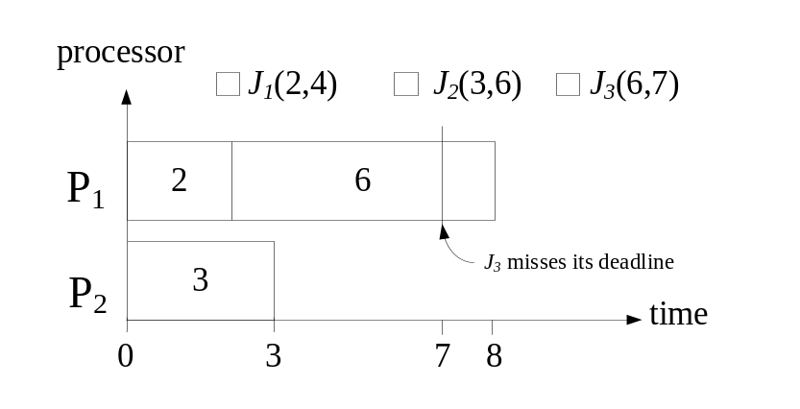
圖3-1 EDF排程失敗
然而使用LLF卻可以成功排程，請參考圖3-2：
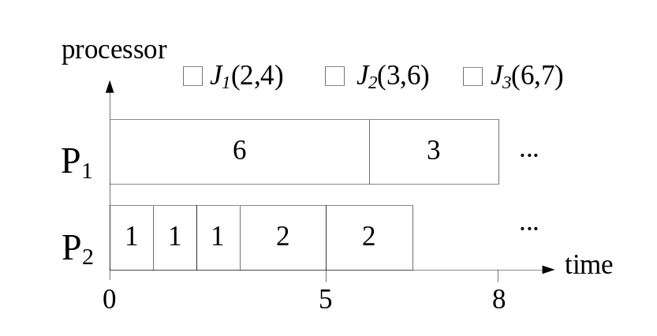
圖3-2 LLF成功排程

雖然LLF可以達到較佳的可排程處理器使用率，但是LLF先天就有的缺點，也就是擁有太高的工作置換率，在多重處理器的架構下卻更顯得棘手，因為如果許多工作都需要頻繁地在各個處理器當中交換執行，這要付出的代價將會非常地高；撇開LLF不談，EDF顯然比較實際些，Baruah[8]證明出一個改良自EDF的排程演算法fpEDF，可以在工作集合之處理器使用率小於或等於 (m+1)/2時，利用fpEDF產生出一個有效(Valid)的排程。
EDF在多重處理器的架構下許多工作集合都無法成功排程；LLF雖然可以將大部分的工作集合都順利排程，不過卻擁有太高的工作置換率，因此單獨使用EDF及LLF都不是個好的方法。EDZL有這兩個排程方法的特質，雖然擁有類似EDF較低的工作置換率，卻依舊能達到較高的處理器使用率。
3.3 排程演算法的分析
一個排程方式對一個任務集合是有效的(Valid)若且唯若所有的任務產生的工作都能不超過截止時間；而一個任務集合對m個處理器系統是可行的(feasible)，若且唯若存在一個有效的排程；一個任務集合可以被一個排程演算法Q排程，如果Q可產生一個有效的排程時間表；一個排程演算法Q被稱為是最佳的若且唯若所有的可行的工作任務集合都可以被Q排程，但是這些分析方式都是針對這些任務的開始與截止時間的資訊都能事先知道。而線上(On line)排程演算法所處理的問題是沒有辦法事先知道未來的任務資訊，因此並沒有最佳的(Optimal)即時線上排程演算法存在 [13]。
3.3.1 可排程條件分析
因為在多重處理器的架構下，並沒有一個最佳(Optimal)的排程演算法，也就是沒有辦法保證任何可行的(feasible)的工作集合都能夠順利排程；然而，我們卻可以利用可排程處理器使用率(Utilization Bound)來研究一個排程演算法針對處理器數量能達到的排程條件。
Chen在[18]說明了可排程使用率的定義：每個排程演算法Q的邊界條件U，我們可以保證任何工作集合，只要處理器使用率總和不超過U，我們就保證可以使用Q來順利排程這個工作集合(充分條件)；反之，如果一個工作集合處理器使用率大於U，則我們至少可以找到一個工作集合(Worst Case)，以相同的處理器使用率下保證無法順利排程(必要條件)。總括來說，只要處理器使用率不超過U，無論一般情況或是最差情況，我們都保證可以使用Q順利排程；若是處理器使用率超過U，則Q也許可以成功排程，也許無法成功排程。利用可排程處理器使用率分析，針對Q我們可以獲得一個排程使用率；它除了代表這個排程演算法的優劣，也能夠讓我們很輕易地判斷一個工作集合是否能夠使用Q來成功排程。
Baruah [8]證明固定優先條件(fixed priority)在m個處理器的架構下，排程方法最大的可排程邊界條件為(m+1)/2；Goossens等人[5] 證明只要週期性任務集合最大使用率不超過 m-u(m-1) ，其中u代表任務當中最大的使用率，則所有的截止時間條件都可以被滿足；EDF的改良方法fpEDF已被證明可以達到(m+1)/2的可排程使用率[8]。
3.4 EDZL的可排程條件
針對EDZL排程方法，Park等人[19]利用實驗方式証明EDZL是一個非常有效的排程演算法，並且證明針對所有EDF可以成功排程的工作集合，EDZL也一定可以成功排程；Piao等人[20] 以及Wei等人[22]證明EDZL至少可以達到(m+1)/2的可排程使用率；
我們在實驗中發現許多無法利用EDF排程的任務集合都可以利用EDZL來解決，一般的工作集合都很難出現無法排程的狀況，在某些特殊狀況下，例如在2個處理器下的{(1,3)(1,3)(1,3)(1,3)(12,30)}工作集合(甲類)以及在3個處理器下的{(1,3)(1,3)(1,3)(1,3)(55,100) (70,1000)}工作集合(乙類)，EDZL針對這兩類工作集合都會排程失敗。當我們將這些工作的週期變大時，這兩類工作集合的使用率會趨近一個無法排程的關鍵處理器使用率U。如果這兩類工作集合總使用率在使用率U以下都保證可以成功使用EDZL來排程；超過U則都將排程失敗。經由反覆利用不同的數據加以實驗，我們發現在不同的處理器數量m條件下，這類的工作的使用率會隨著週期變大而縮小，但是縮小到一定的程度就無法再縮小下去，而甲類趨近的使用率是3m/4；乙類趨近的使用率會隨著處理器數量不同而變化。
在[16][17]當中，作者認為(臆測)EDZL的可排程使用率為3m/4，但尚未能證明成功。我們經由實驗已經發現某些乙類工作集合處理器使用率低於3m/4卻無法使用EDZL成功排程的例子；藉由分析乙類工作集合，我們可以調整這類工作集合的參數，使它必定出現排程失敗的情形，而處理器使用率卻變得越來越小，並且根據處理器數量而趨近不同的數值；分析上已經得到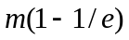的趨近值，因此我們可以斷定EDZL的可排程使用率不是3m/4(=0.75m)，而且確切的可排程使用率(Exact Utilization Bound)數值一定無法超過。
3.4.1 EDZL的特殊工作集合分析
一個特殊工作集合，此集合使用EDZL來排程時，在一個更低的總處理器使用率下就已經出現失敗的情形。的定義如後：假設我們在m個處理器的即時系統環境下，特殊工作集合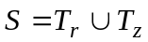，其中。在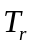當中有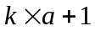個工作。中的每個工作擁有執行時間1以及相對截止時間k。因此的總使用率為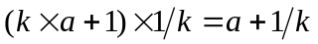；在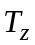當中有個工作，每個工作定義成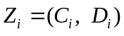，執行時間為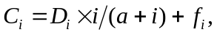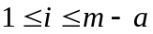；假設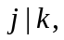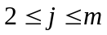而且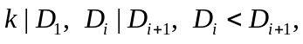 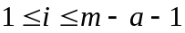。每個在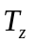的工作的使用率即為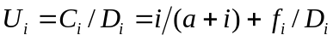：式子當中的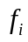值是一個最小執行單位數值，它能夠保證每個工作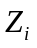在排程過程當中要出現無法拖延(Zero Laxity)的情形持續至少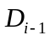個執行時間。我們可以安排每個值來保證此式一定成立。
這個特殊工作集合分成兩群工作集合與。在中的某些工作將會在某一個時間點無法成功被EDZL排程；而在的工作，在排程過程中，它們的可拖延時間(laxity)將會一個接著一個變為0，同時這些可拖延時間為0的工作將會因為較高的優先權而佔據某些處理器資源，佔據的時間將持續到他們的截止時間為止。等到個在的工作其可拖延時間都變為0，此時僅會剩下個a個處理器可供在的工作來使用。既然先前我們提到的在的工作處理器總使用率為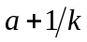，如果這個工作出現的無法拖延之狀態，能夠在的所有工作再度被釋出後至少持續個時間單位，則所有個在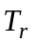的工作將無法被全數成功排程；也就是說，使用EDZL將會排程失敗。
圖3-3顯示出時間0至2k的甘特圖。在ㄧ開始的時候，在的工作總是因為截止時間較小而擁有較高的優先權。等到所有在的工作都完成之後，在的工作才會依據他們的截止時間順序開始執行；由於在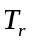的工作其週期皆為k，因此在每k個時間單位當中，每個在的工作都只能夠被執行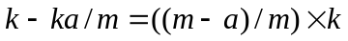個時間單位。然而除了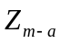的所有的工作都擁有處理器使用率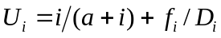，這些使用率都小於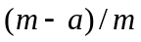，因此這些工作都會在被釋出後的截止時間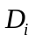前完成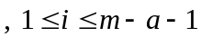。
如圖3-4所示，如果我們一開始就安排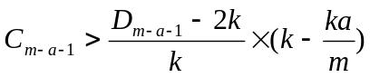，很顯然地工作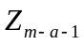在時間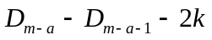與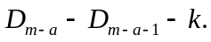之間還會有的剩餘執行單位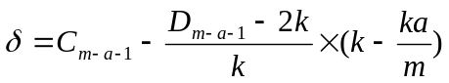需要被執行。而針對其他在的工作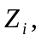 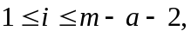它們的處理器使用率一開始就安排符合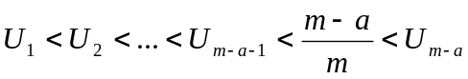這樣的條件安排，因此它們都會在時間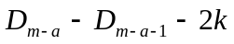前執行結束。
反過來說，如果我們安排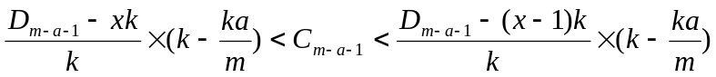，針對x數值小於2的時候，則在時間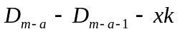與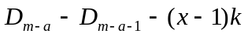之間工作將會有剩餘的執行時間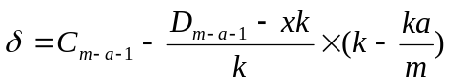尚待執行。而其它在的工作 因為符合一開始安排的條件，它們應當會在前執行結束。
我們可以很明顯地看到，當這些工作一個接著一個結束後，空有處理器資源卻沒有工作等待執行，執行資源浪費的情形將愈發顯著，這個情況將會影響最後能夠達到的處理器使用率。

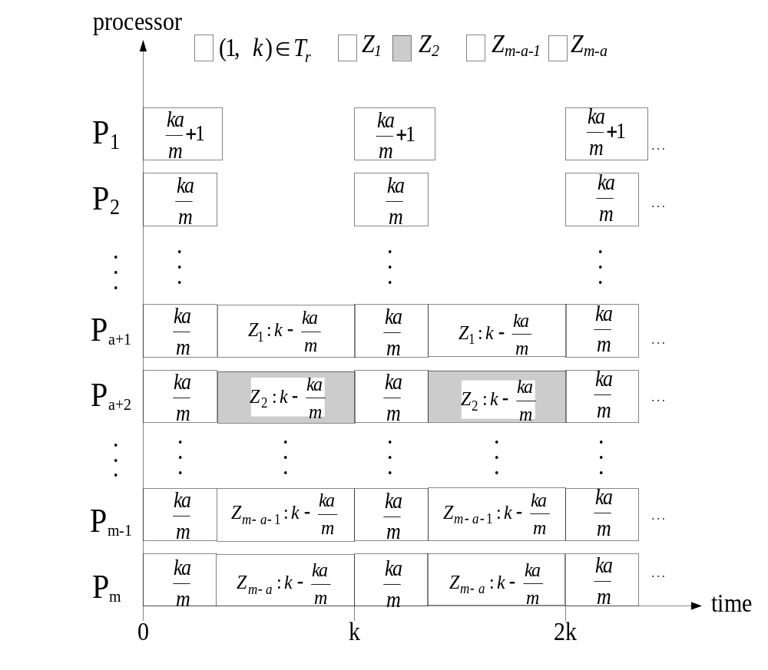
圖3-3 時間0至2k的甘特圖

如圖3-4所示，我們可以根據k值以及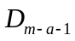指定一個屬於工作的值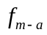，它將不小於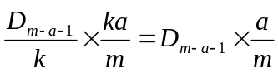。因為在時間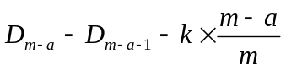之前，工作已經執行了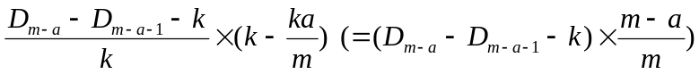個執行單位，這個工作還餘下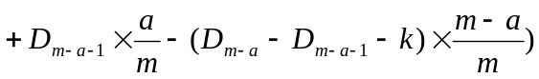個執行單位需要被執行，很明顯地工作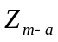此時已經出現無法拖延(ZeroLaxity)的狀況，它會佔據P_{m}直到時間點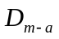為止。因此，上述我們指定的數值將會保證讓工作在時間點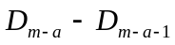之後出現無法拖延狀態，並且持續至少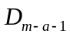個時間單位。較大的數值將會使得工作愈早出現無法拖延狀態，不過卻不會影響保證至少持續時間單位的這個條件。在工作佔據處理器P_{m}的這段時間之內，將只會有m-1個處理器可供排程演算法使用。
在時間之後，因為只能夠使用m-1個處理器，在每k個時間單位中，當中除了外的其它工作，都保證可以被執行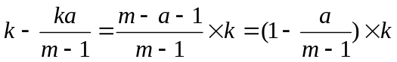個單位。我們使用相同的方式去選擇一個屬於工作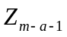的數值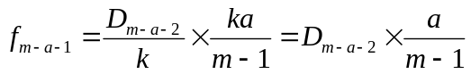，這個數值將可以保證工作在時間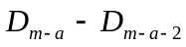之後發生無法拖延的狀態，並且至少持續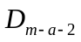個時間單位。
在時間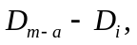之後，因為只能夠使用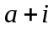個處理器，在每k個時間單位中，當中尚未發生無法拖延狀態的其它工作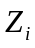都保證可以被執行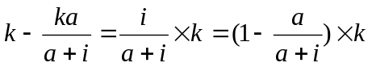個單位。我們依舊使用相同的方式去選擇一個屬於工作的數值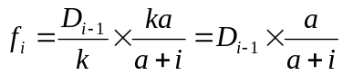，這個數值將可以保證工作在時間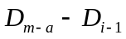之後發生無法拖延的狀態，並且至少持續個時間單位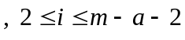。
在時間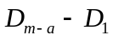之後，我們可以選擇一個屬於工作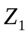的數值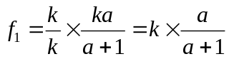，這個數值將會保證工作在時間之後發生無法拖延狀態，並且至少持續k個時間單位。最後，我們將保證所有在的工作在時間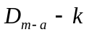時都處於無法拖延的狀態，並且持續k個時間單位。
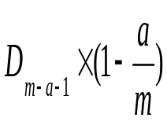
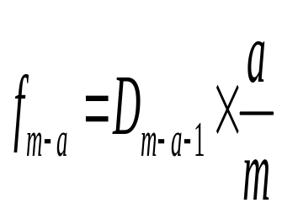
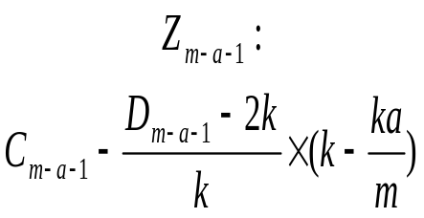
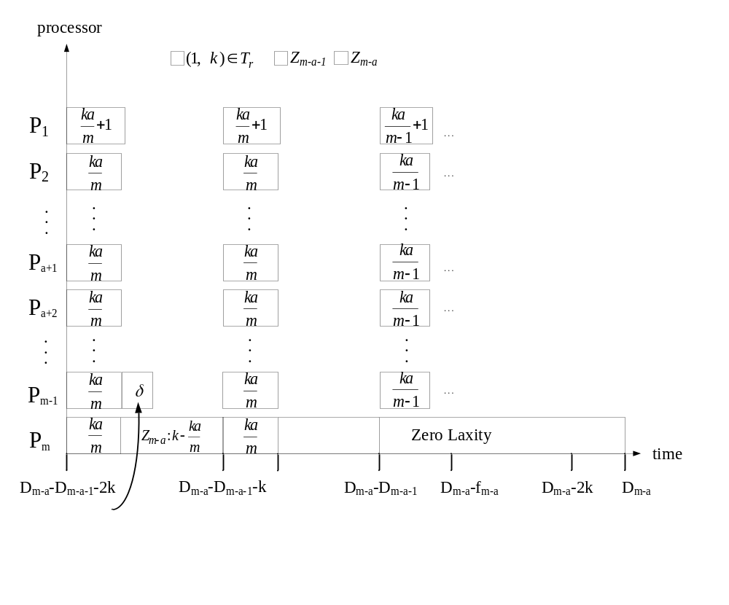

圖3-4 時間D_{m-a}-D_{m-a-1}-2k至D_{m-a}-D_{m-a-1}的甘特圖

如圖3-5所示，當工作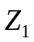終於也發生無法拖延的狀態，此時僅僅只有a個剩餘的處理器可供演算法來排程。而在時間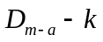時，所有在集合的工作將再被釋出，既然這個集合的處理器總使用率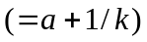比數值a還要大，集合中所有工作發生無法拖延狀態的情況也在此時將至少持續k個時間單位，這個特殊工作集合將會在時間點出現一個屬於的工作錯過了它的截止時間；也就是說，針對此特殊集合使用EDZL來排程將會失敗。

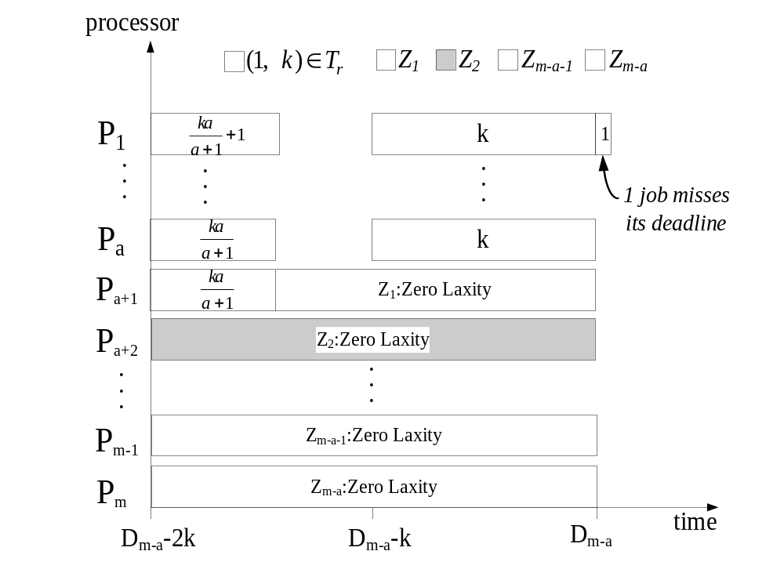
圖3-5 時間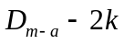至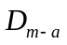的甘特圖

以上特殊工作集合，經由不同a值的分析歸納，這個無法成功排程的特殊工作集合的處理器使用率之最小值，在m趨近於無限大時，將會趨近於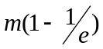。因此，一個工作集合處理器使用率U值，如果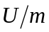 >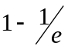，則我們一定可以產生出一個無法使用EDZL成功排程的特殊工作集合。因此， EDZL的可排程處理器使用率將不大於。

3.5排程演算法的分類以及可排程使用率
Carpenter等人在[3]將多處理器上的排程演算法問題做了一個分類。分類方式分為兩個象限。第一個象限為判定在排程過程當中是否允許任務或工作在處理器當中移動(Degree of Migration)：分為不能移動(No migration)、限制移動(Restricted Migration)以及無限制移動(Full Migration)三種；第二個象限為判定過程當中的優先權機制(Priority Scheme)：分為靜態優先權(Static)，工作階層動態優先權(Job-level dynamic)以及無限制動態優先權(Unrestricted dynamic)三種。
兩個象限共組成9種的類別，例如先前提到的EDF是屬於工作階層動態優先權以及無限制移動[J,F]這類；而LLF是屬於無限制動態優先權以及無限制移動[U,F]這類的。不同類別的演算法，在現今研究得到的可排程使用率結果如表2-1，如表中所示屬於無限制動態優先權以及無限制移動[U,F]這類能達到的可排程使用率為m，不過這類演算法通常在排程過程當中工作置換率將會非常地高。
EDZL排程演算法也是屬於這個[U,F]類別，在研究過程當中發現可排程使用率雖然沒辦法達到m，它的工作置換率將會接近EDF，雖然經由特殊工作集合分析出來的上界(Upper Bound)為，並不甚理想，但在實際的應用上卻能夠達到不錯的處理器使用率。

表3-1 排程演算法分類以及可排程使用率
 | Static | Job-level dynamic | Unrestricted dynamic
Full migration | 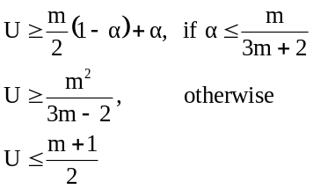 | 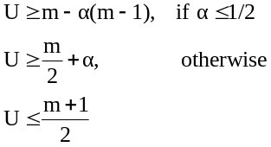 | 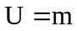
Restricted migration | 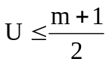 | 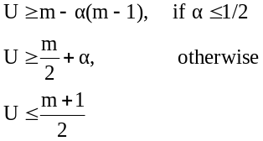 | 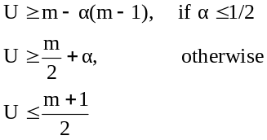
Partitioned | 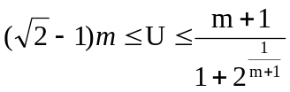 | 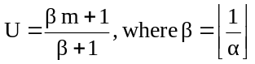

4. 研究構想與預期成果
在[22]已經證明在處理器使用率不大於(m+1)/2的工作集合，EDZL都能保證成功加以排程；而在[21]也證明了在任何處理器使用率大於m(1-1/e)，一定至少可以找出一個EDZL無法成功排程的特殊工作集合，在這兩個邊界條件區間還有很大的空間可以加以探討；此外，在[22]當中探討U_{max}這個參數，並且得出在m=2的情況下的可排程使用率為3/2+|U_{max}-1/2|，其可排程使用率會隨著U_{max}變化而改變，最多能夠達到100%的處理器利用率。因此我的研究預計達到以下幾點成果：
ㄧ、藉由討論U_{max}參數，探討在m>2的情況下，EDZL的可排程使用率。
二、找出一個EDZL的Schedulability Test的方法，提升EDZL的實用性。
三、證明EDZL的確切可排程使用率(Exact Utilization Bound)。
研究方法一：證明任何一個工作集合A都能找到ㄧ個相對應的特殊工作集合A’，如果特殊工作集合A’能夠成功排程，則A也能成功加以排程。
研究方法二：利用[23]提到的T-L plane 觀念，證明小於m(1-1/e)的任何工作集合使用EDZL排程過程當中，每一個時間點的剩餘負載(remaining load)並不會超過m，也就代表能成功排程。
期望本研究能夠解決EDZL排程演算法相關未完成的題目，並且證明EDZL的實用性，提供未來即時系統上良好的應用發展。

5. 參考文獻
[1] S. K. Lee, “On-line multiprocessor scheduling algorithms for real-time tasks,” IEEE Regions 10's Ninth Annual International Conference, pp. 607-611, 1994.
[2] S. Baruah, J. Goossens, “Scheduling real-time tasks: algorithms and complexity, ” In Handbook of Scheduling: Algorithms, Models, and Performance Anaysis, Joseph Y-T Leung(ed). Chapman Hall/CRC Press, 2004.

[3] J. Carpenter, S. Funk, P. Holman, A. Srinivasan, J. Anderson, S. Baruah, “A categorization of real-time multiprocessor scheduling problems and algorithms, ” In Handbook of Scheduling: Algorithms, Models, and Performance Analysis, Joseph Y-T Leung (ed). Chapman Hall/ CRC Press. 2004.
[4] J. Goossens, P. Richard, “Overview of real-time scheduling problems, ” Proceedings of the ninth international conference on project management and scheduling, 2004.
[5] J. Goossens, S. Funk, S. Baruah, “Priority driven scheduling of periodic task systems on multiprocessors, ” Real-time Systems, v. 25, n. 2, pp. 187-205, 2003.
[7] J. M. Lopez, M. Garcia, J. L. Diaz, D. F. Garcia, “Worst case utilization bound for EDF scheduling on real-time multiprocessor systems, ” Proceedings of the 12th Euromicro Conference on Real-time Systems, pp. 25-33, 2000.
[8] S. Baruah, “Optimal utilization bounds for the fixed-priority scheduling of periodic task systems on identical Multiprocessors. ” IEEE Transactions on Computers, v. 53, n. 6, pp. 781-784, 2004.
[9] K. Ramamritham, J. A. Stankovic, “Efficient scheduling algorithms for real-time multiprocessor systems, ” IEEE Transactions on Parallel and Distributed Systems, v. 1, n. 2, pp. 184-194, 1990.
[10] B. Andersson, J. Jonsson, “ Preemptive multiprocessor scheduling anomalies, ” Proceedings of IPDPS, pp. 12-19, 2002.
[11] S. Baruah, G. Koren, D. Mao, B. Mishra, A. Raghunathan, L. Rosier, D. Shasha, F. Wang, “On the competitiveness of on-line real-time task scheduling, ” Real-Time Systems, v. 4, pp. 125-144. 1992.
[12] A. Srinivasan, P. Holman, J. Anderson, S. Baruah. “The case for fair multiprocessor scheduling, ” Proceedings of the 11th International Workshop on Parallel and Distributed Real-Time Systems, 2003.
[13] M. L. Dertouzos and A. K. Mok, “Multiprocessor on-line scheduling of hard-real-time tasks,” IEEE Transactions on Software Engineering, v. 15, n. 12, pp. 1497-1506, 1989.
[14] A. Srinivasan, S. Baruah, “Deadline-based scheduling of periodic task systems on multiprocessors, ” Information Processing Letters, v. 84, n. 2, pp. 93-98, 2002.
[15] C. D. Locke, “Best-effort decision making for real-time scheduling, ” PhD. Thesis, Dept. CS, CMU, USA, 1986.
[16] K. J. Lin, Y. C. Wang, T. H. Chien, Y. J. Yeh, “Designing multimedia applications on real-time systems with SMP architecture, ” 4th International Symposium on Multimedia Software Engineering, pp. 17-24, 2002.
[17] T. Y. Kuan and K. J. Lin, “An efficient on-line algorithm for real-time scheduling on multiprocessor, ” unpublished manuscript, 2005.
[18] D. J. Chen, A. K. Mok, T. W. Kuo, “Utilization bound revisited, ” IEEE Transactions on Computers , v. 52, n. 3, pp. 351-361, 2003.
[19] M. Park, S. Han, H. Kim, S. Cho, Y. Cho, “Comparison of deadline-based scheduling algorithms for periodic real-time tasks on multiprocessor, ” IEICE Transactions, v. 88-D, n. 3, pp. 658-661, 2005.
[20] X. Piao, S. Han, H. Kim, M. Park,Y. Cho, S. Cho, “Predictability of earliest deadline zero laxity algorithm for multiprocessor real-time systems, ” Ninth IEEE International Symposium Object and Component-Oriented Real-Time Distributed Computing, pp. 359-364, 2006.
[21] Y. H. Chao, S. S. Lin, K. J. Lin, “ Schedulability issues for EDZL scheduling on real-time multiprocessor systems, ” submitted to Information Processing Letters.
[22] H. W. Wei, Y. H. Chao, S. S. Lin, K. J. Lin, W. K. Shih, “Current results on EDZL scheduling for multiprocessor real-time systems, ” submitted to RTCSA 2007.
[23] H. Cho, B. Ravindran, E. D. Jensen, “An optimal real-time scheduling algorithm for multiprocessors, ” Proceedings of the 27th IEEE International Real-Time Systems Symposium, pp. 101-110, 2006.

